班级动态(10.11)
一、晨间来园基本情况
1.来园人数： 应到24人，实到24人。
2.来园情况：今天天气晴朗，部分幼儿愿意主动与老师打招呼，清楚知道来园几件事：打招呼、签到、绕水杯、洗手吃点心。
友情提醒：小朋友的一日作息时间有调整，8:30开始我们小朋友就要进行混班户外活动啦，所以请各位家长每天在8：00—8:20之间把小朋友送来园～，在这段时间内入园的幼儿我们先给孩子自主点心吃完，8点20之后入园的幼儿我们户外活动结束之后再吃点心，因为，刚吃完就运动对孩子的肠胃不是特别好，因此，我们晚来的幼儿都是户外结束后吃点心哦。
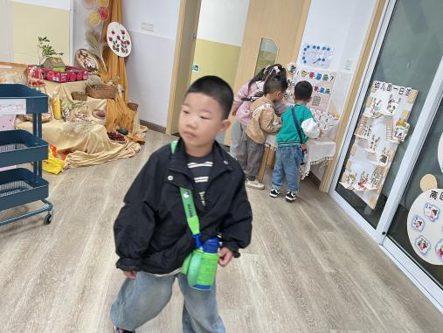 | 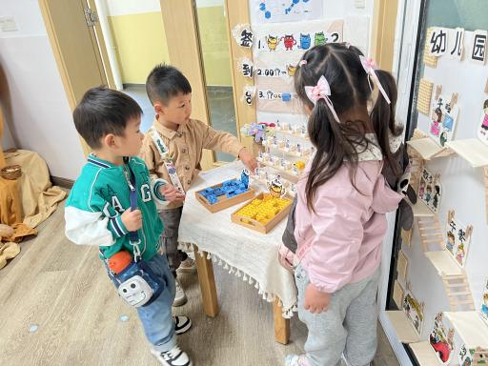 | 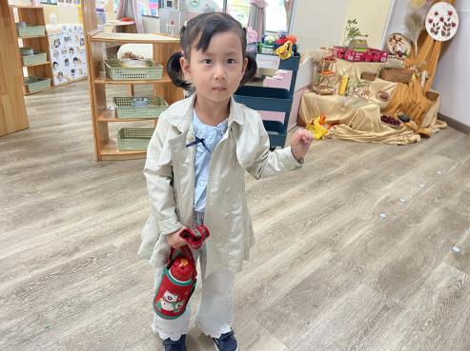
能够按时入园的幼儿为：邱语涵、高菁忆、贾昕语、钱嘉苗、陶清昀、万瑾妍、万礼瑄、肖怡萱、万信阳、王沅莘、胡默、徐苜、杨雨泽、蒋奕宸、李宇阳、钱莱、邵成言、赵弘阳、高苡恬、白艺博、朱星亿。
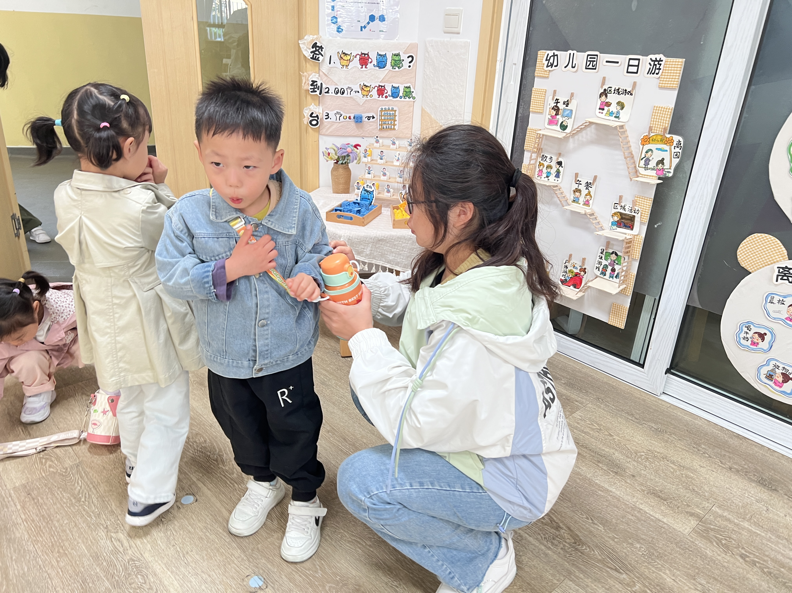 | 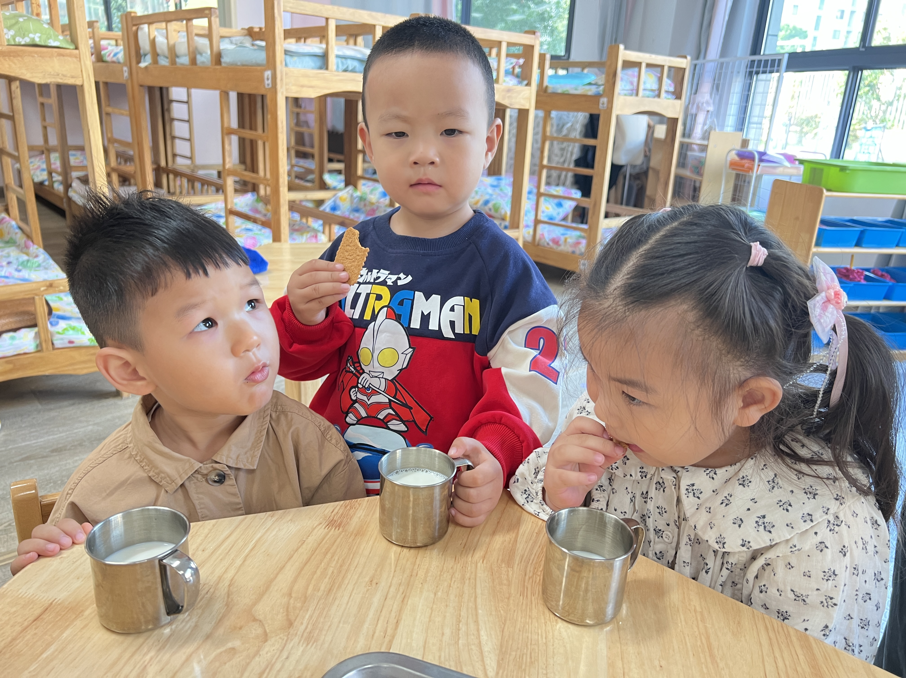 | 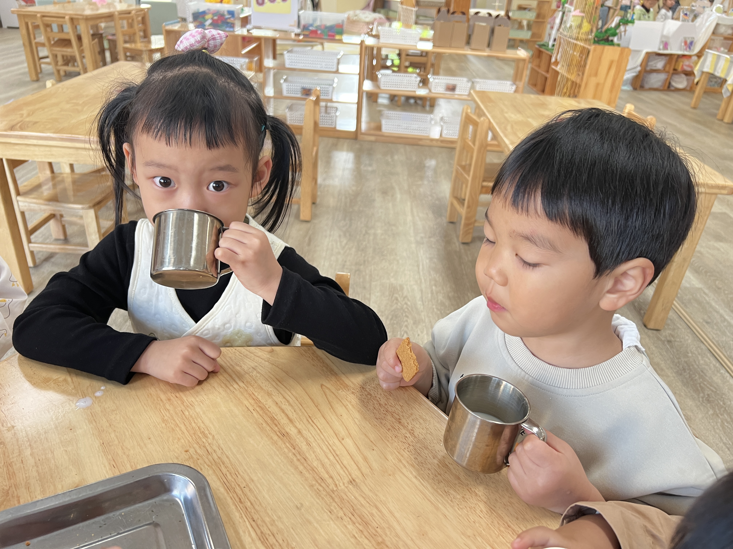
今日能够主动整理自己的物品的幼儿为：邱语涵、陶清昀、万瑾妍、万礼瑄、胡默、徐苜、杨雨泽、李子恒。
能够自主签到的幼儿有：高菁忆、贾昕语、钱嘉苗、陶清昀、万瑾妍、万礼瑄、肖怡萱、王沅莘、徐苜、杨雨泽、钱莱、邵成言、赵弘阳、朱星亿。
需要提醒签到的幼儿有：邱语涵、蒋奕宸、李子恒、高苡恬、胡默、叶宛芮、白艺博、胡馨艺、李宇阳、万信阳。
晚来的小朋友直接去操场上找班级老师报道。
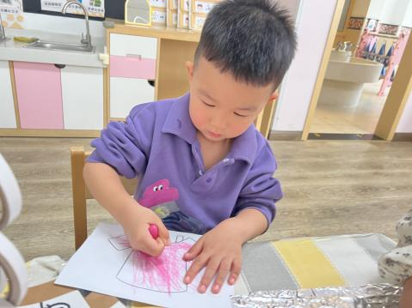 | 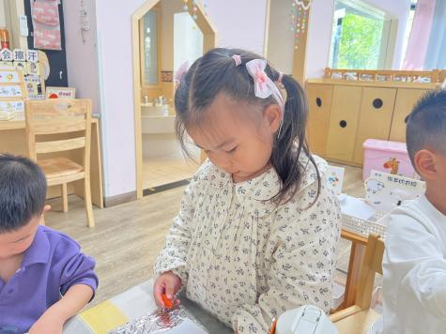 | 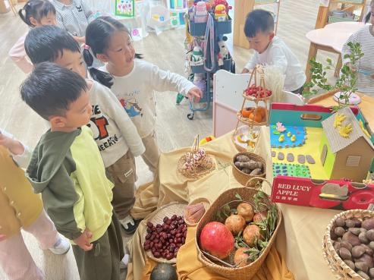

二、户外活动
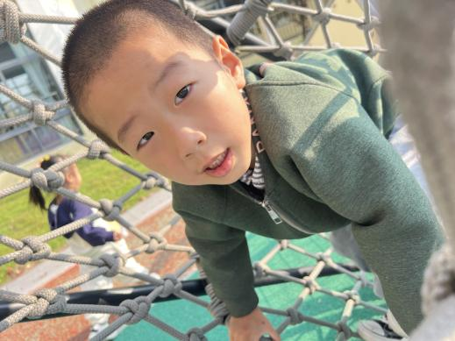 | 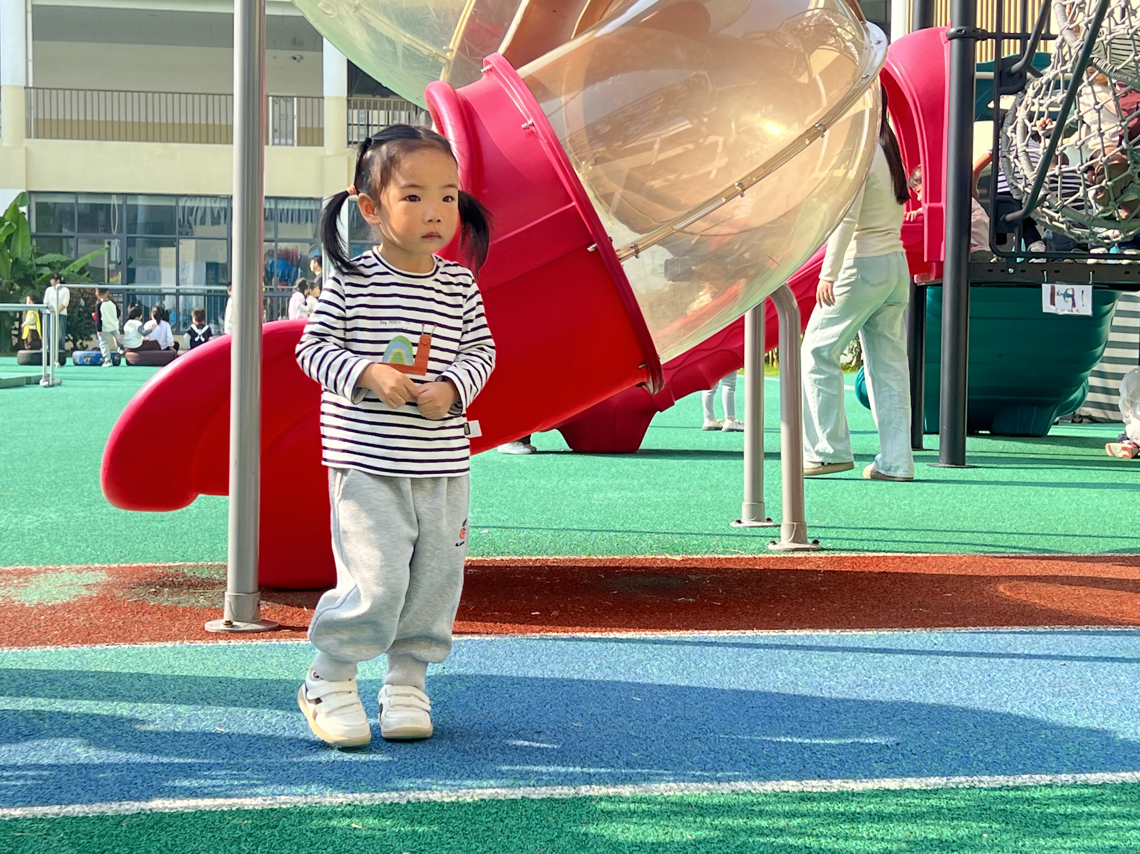 | 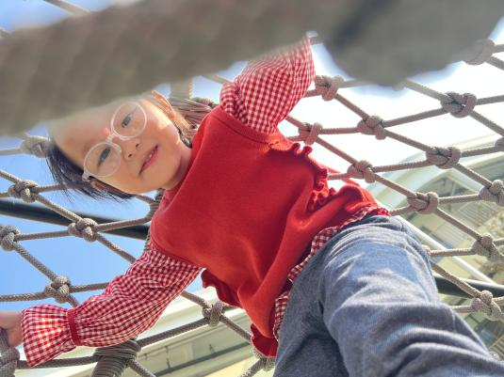
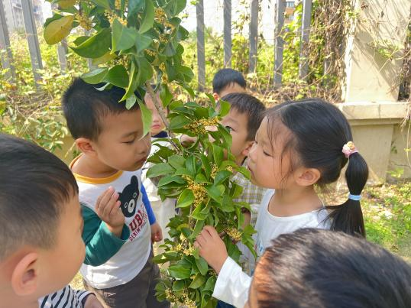 | 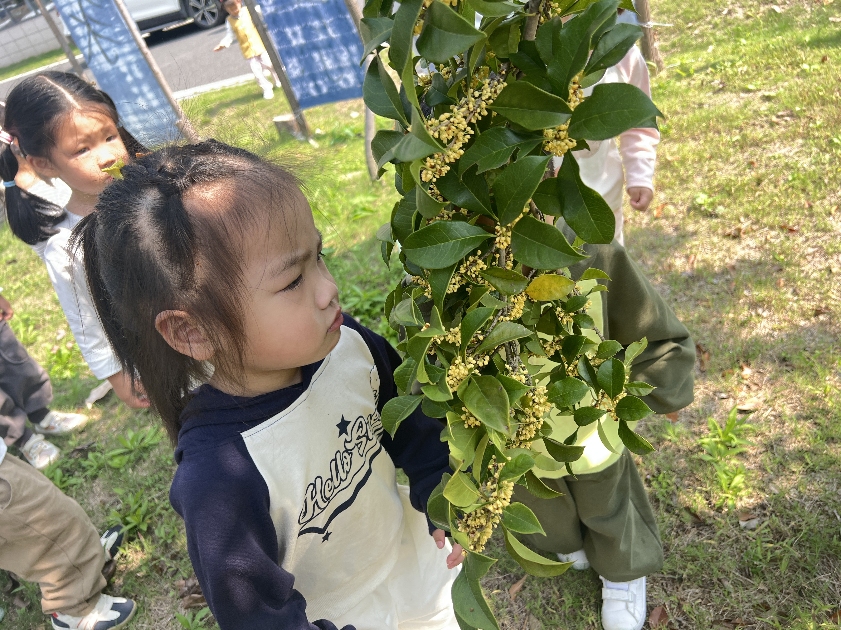 | 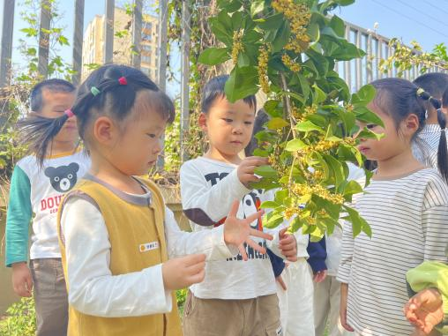
三、数学活动：图形分类
这是一节对图形进行分类的数学活动。圆形、三角形、正方形是最基本的平面几何图形，幼儿对图形的认知也是从这些基本图形开始的。数学来源于生活，生活中有许多物品就是由圆形、三角形等基本图形组成的。本节活动通过图片、动手操作等多种方式，让幼儿在找一找、说一说、看一看中对生活中的物品按图形进行分类，进一步巩固对圆形、三角形和正方形图形特征的认识，促进幼儿观察力和动手操作能力的发展。
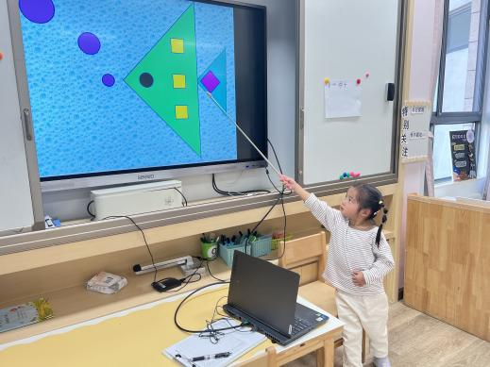 | 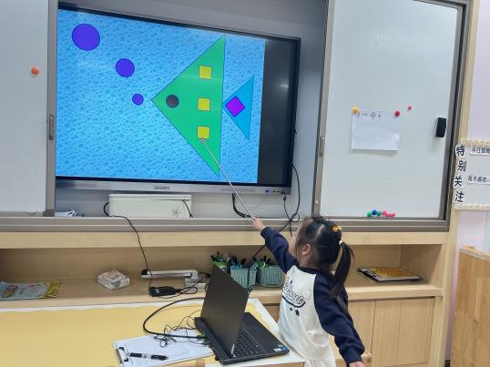 | 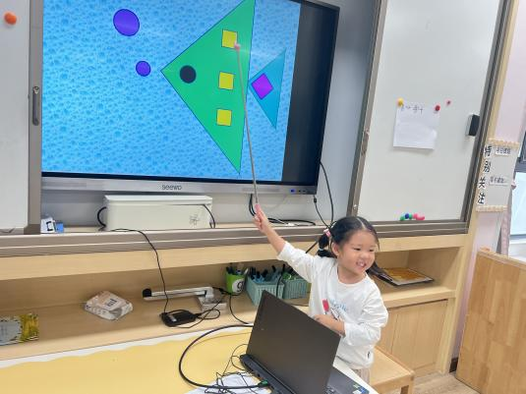
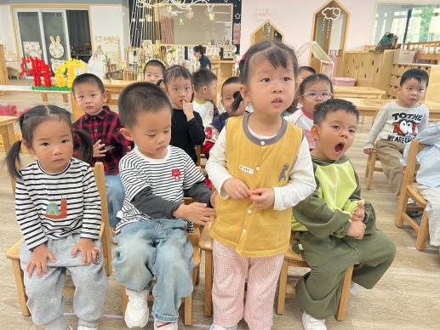 | 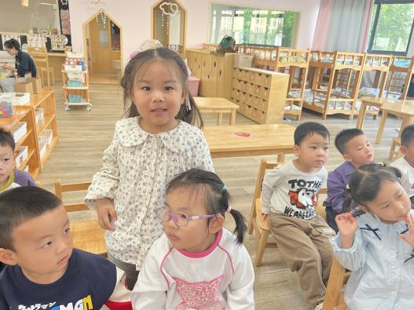 | 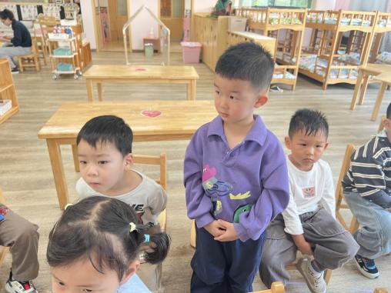
四、午餐活动
今天的午餐是紫米饭、板栗鸡腿、莴苣炒胡萝卜。在吃饭前我们对食物的营养价值对幼儿进行了详细的介绍，激起幼儿吃饭的欲望。
基本都能吃完的幼儿有：邱语涵、高菁忆、胡馨艺、贾昕语、陶清昀、万礼瑄、叶宛芮、王沅莘、徐苜、杨雨泽、李子恒、邵成言、赵弘阳、白艺博、朱星亿。
需要喂的幼儿为：钱嘉苗、万瑾妍、肖怡萱、万信阳、胡默、钱莱、高苡恬。
五、午睡
在1点前入睡的幼儿为：邱语涵、贾昕语、钱嘉苗、陶清昀、万礼瑄、肖怡萱、叶宛芮、徐苜、朱星亿、杨雨泽、蒋奕宸、李子恒、高菁忆、赵弘阳、胡默、白艺博、邵成言、高菁忆、胡馨艺、李宇阳、高苡恬、王沅莘、万瑾妍、钱莱。
1点后入睡的幼儿有：万信阳。
六、温馨提示
近期晨检发现部分孩子的指甲过长，请家长定期给小朋友修剪指甲，长指甲不仅会藏污纳垢还会在与同伴交往时划伤小朋友。
本次亲子游是我们小二班这个大家庭组建后的第一次旅游，意义非凡❤️亲子游活动班级老师也会参与，在这个金秋，陪孩子赴一场秋日之旅，光想想就很美好😊需要报名的家长点击链接查看哦，消息太多有点被覆盖。https://www.wjx.cn/vm/mMNHTba.aspx#
点上面的链接报名，家长付款时一定要备注：班级+幼儿姓名。报名后在群里说一下。

